AI 智能体（Agent）技术现状
与分类调查报告
—— 基于文献调研与自建系统的分析
课程：人工智能技术
专业：软件工程
班级：软件 2406 班
姓名：孙秋实
学号：20245715
日期：2026 年 10 月

摘 要
本报告以文献与产品资料调研为基础，围绕四个问题展开：智能体的概念界定与核心结构、现有智能体的分类、智能体与具身智能的工程联系，以及自建系统的落地实践。分类从“自主程度与交互形态”“应用领域”“技术实现路线”三个维度进行，逐项说明划分依据、代表对象与判断标准，并注明对象类型与资料查询日期（2026 年 10 月 22 日）。
主要结论有四项。其一，智能体不是单一产品形态，而是“模型 + 规划 + 工具 + 反馈 + 人在回路”的系统组合；判断标准是能否在运行时自主决定下一步，而非是否调用大语言模型。其二，公开基准显示智能体在长程、多步交互的真实任务上仍显著落后于人类，当前可靠性主要靠权限分级、证据校验与人工审核等工程约束保障。其三，工程架构层面，具身智能可视为同一决策内核在物理世界的延伸，但受接口适配、实时控制与仿真—真实迁移制约。其四，自建系统 AIcap 的实践表明，按操作后果分级授权并要求结论绑定原文证据，是当前条件下较为可行的可靠性设计。
关键词：智能体；大语言模型；具身智能；多智能体系统；人在回路

第一章 智能体的概念与核心结构

1.1 概念界定与判断标准
智能体（Agent）在经典人工智能文献中被定义为能够感知环境、并基于感知自主采取行动以达成目标的实体^{[1]}。本报告讨论以大型语言模型（LLM）为核心控制器的软件智能体：这类系统利用模型完成意图理解、任务规划与决策，并结合工具调用、环境反馈执行任务^{[2]}。
判断一个系统是否属于智能体，关键不在是否调用大模型，而在能否在运行时自主决定下一步。传统脚本与 RPA 的控制流完全预先确定，不能自主选择工具；对话式助手多为单轮或短程交互，动态调整能力弱；若所有分支都由开发者事先写死，即使调用了大模型，其工程性质也更接近“带 AI 能力的工作流”。此外需注意，模型能力不等于系统表现，系统能否稳定完成任务还取决于工具可靠性、反馈质量以及是否存在校验与人审环节。

1.2 核心模块与参考架构
从功能构成看，软件智能体通常包含规划、记忆、工具使用与行动四个模块。规划把复杂目标拆解为子任务并确定执行顺序，实现方式包括结构化任务计划、工作流编排与基于反馈的动态规划，部分系统还引入反思机制^{[3]}。记忆至少涉及三个层次：上下文窗口（单次推理可见、长度受限）、会话状态（任务中间结果）与长期记忆（向量库或数据库中的持久化存储）；把前两者等同于“短期记忆”便于理解，但三者的实现机制与生命周期并不相同。工具使用通过函数调用或统一工具协议接入搜索、代码解释器、数据库与业务 API^{[4]}。行动负责把决策落到环境，而行动是否需要人工确认，是区分不同自主程度的关键。
图 1-1 给出本文采用的循环式参考架构：用户提出目标后系统先行规划，再调用工具，随后接收环境反馈并做一致性校验；校验不通过则回到规划环节，通过则交付或转人工确认。记忆并非流程中的独立步骤，而是贯穿各阶段的支撑设施。该架构是本文为便于分析采用的简化结构，并非唯一标准。
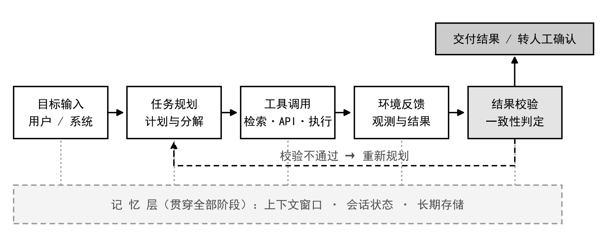
图 1-1 本文采用的智能体参考架构（简化示意）

1.3 典型运行范式
ReAct 让模型交替产生推理与行动，每一步基于环境反馈决定下一步，是当前最具代表性的范式^{[5]}；Plan-and-Execute 先做整体规划再逐段执行，并在执行受阻时重新规划；Reflexion 在失败后生成语言反思并写入情节记忆，供下次尝试使用^{[3]}；多智能体协作则由多个分工智能体互相调用，代表框架包括 AutoGen 与 MetaGPT^{[6][7]}。范式差异本质上是控制流生成时机的差异，这也决定了各类系统在可预测性与灵活性之间的取舍。

第二章 现有智能体的分类与发展现状

2.1 分类维度
三个维度分别回答不同性质的问题，彼此并不互斥：自主程度与交互形态回答“系统如何接受目标、需要多少人工介入”，应用领域回答“系统解决什么问题、作用于哪类环境”，技术实现路线回答“系统依靠何种模型、工具与工作流运行”。被讨论的对象可能是产品、开发框架或平台、模型，也可能是企业，下文列举时均注明类型。产品资料查询时间为 2026 年 10 月 22 日；该领域产品更名与下线较为频繁，已知变动在正文中加注。

2.2 按自主程度与交互形态
按人工介入的位置与频率，可分为四类（表 2-2）。这一维度回答的是“人如何参与”，而非“系统有多强”。需要说明两点：把 ChatGPT、Claude、Kimi 列为对话式助手，描述的是其主要交互入口，不等于能力上限，其中已有产品提供工具调用、深度研究或计算机操作能力^{[8]}；部分实验性产品则已经变动，例如 Google 的 Project Mariner 已于 2026 年 5 月停止服务，能力并入 Gemini 产品线^{[9]}。
表 2-2 按自主程度与交互形态的分类
形态 | 对象类型 | 代表对象 | 人工介入程度
对话式助手 | 产品 | ChatGPT、Claude、Kimi、文心一言、通义千问 | 用户逐轮引导
人机协同型 | 产品功能 | GitHub Copilot、Microsoft 365 Copilot、钉钉 AI | 用户即时确认每一步
自主任务型 | 产品 | ChatGPT agent、Manus、Devin、OpenHands | 关键节点确认或事后审核
多智能体协作系统 | 框架 / 应用 | AutoGen、MetaGPT、CrewAI、AIcap | 输出常设人工审核

2.3 按应用领域
应用领域最易写成长串清单。本报告按“作用环境”与“服务对象”两个坐标归纳为四个板块（图 2-1），以避免罗列掩盖各领域在技术约束上的差异。数字环境一侧，软件工程智能体覆盖需求分析、编码、调试与代码审查，办公智能体负责文档处理与流程搭建，研究智能体承担文献检索与信息交叉验证；商业与垂直行业智能体需区分“给出一份分析报告”与“调用业务系统执行操作并核验结果”，后者更符合智能体的定义。物理环境一侧，智能辅助驾驶、工业质检、仓储物流与家庭服务共同受制于实时性与可靠性要求，多数系统仍需专业人员监督。
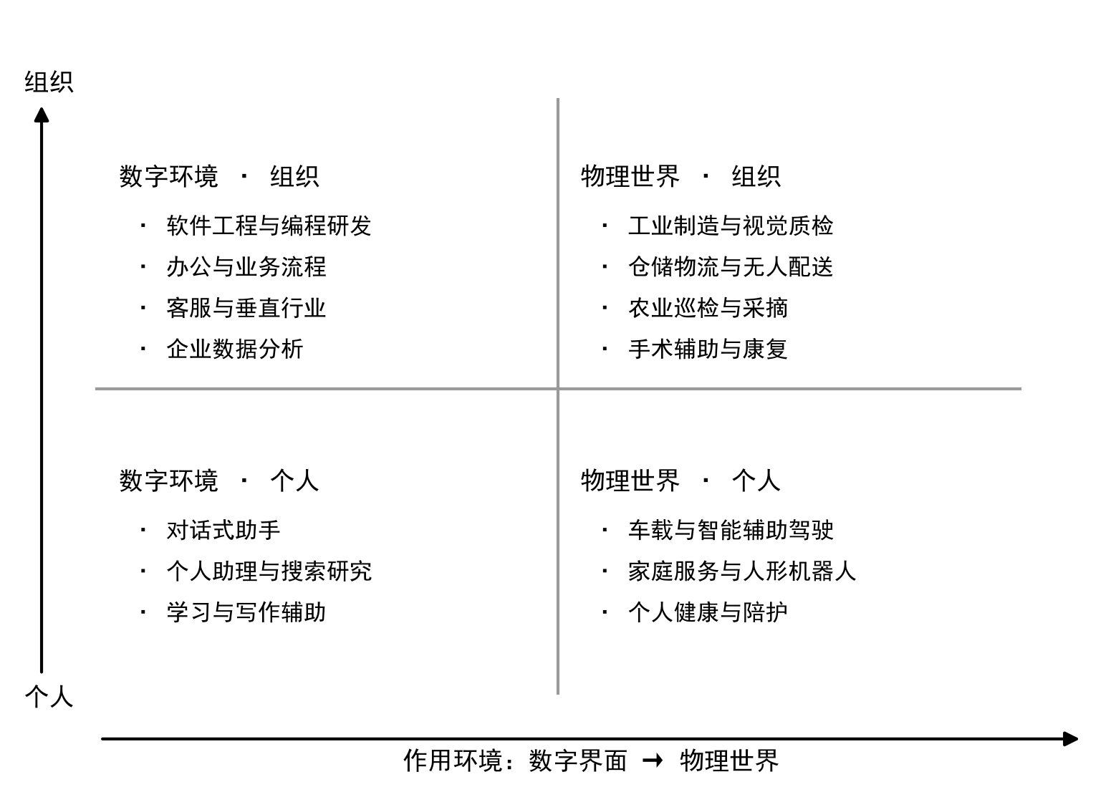
图 2-1 按作用环境与服务对象划分的四个应用板块
还需区分三个概念：智能体回答系统如何依据目标与反馈决策，属行为机制层面；具身智能回答智能如何在与物理世界交互中形成，属智能来源层面；多智能体系统回答多个智能单元如何分工协商，属组织层面。三者可叠加，不能互相替代。

2.4 按技术实现路线
按控制流由谁决定，可分为三类：RPA + LLM 增强型在既有流程自动化上叠加自然语言理解，适合流程固定的内部场景；工作流与状态机编排型用显式图结构描述状态与转移，控制流可预测、可复放^{[10]}；规划—工具型以模型为决策核心，通过提示词与函数调用编排工具，是当前绝大多数软件智能体采用的路线。强化学习驱动型与世界模型辅助决策型不属同一划分维度——前者是训练方法，后者是模型结构，实际系统常组合使用；框架与平台型则跨路线提供构建底座^{[6][7][10]}。

2.5 能力边界与评价指标
常用指标包括任务成功率、工具调用准确率、事实与证据一致性、执行成本与延迟，以及安全性与可控性。公开基准提供了量化参照：WebArena 上当时最好的 GPT-4 智能体端到端成功率为 14.41%，人类为 78.24%^{[11]}；GAIA 上人类正确率为 92%，配备插件的 GPT-4 为 15%^{[12]}（图 2-2）。这些数值为各基准发布时的报告结果，随模型迭代已有变化，但量级差距仍然存在。它提示两点：智能体在长程、多步工具配合的真实任务上仍显著落后于人类；“模型能力强”并不自动等价于“系统可靠”。
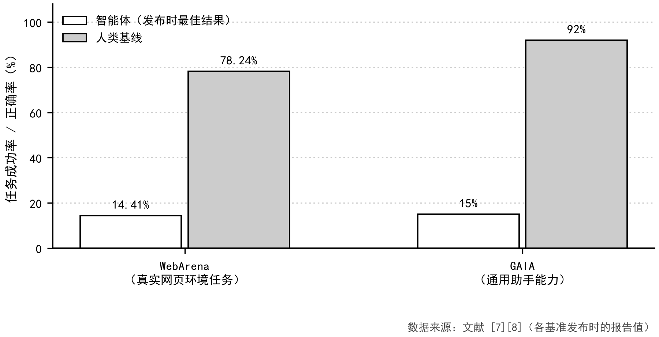
图 2-2 公开基准上智能体与人类基线的任务成功率对比

第三章 智能体与具身智能的联系

3.1 工程视角的类比
在工程架构层面，智能体与具身智能的关系接近软件与物联网设备的关系：智能体是负责认知的软件层，机器人机体是带感知与执行能力的物理载体，二者互补，合起来才构成“能感知、会决策、可行动”的完整系统。但必须明确，这是用于解释系统分层、接口标准化与能力复用的工程类比，不是严格的一一对应；具身智能并不只是“给设备装上一个智能体”，还涉及感知建模、动作控制与物理约束。
这一类比带来三点洞察。其一，分层与接口标准化使部分机体能力可能像可复用模块被调用，但不同机体在传感器配置、动作空间与算力上差异很大，跨机体复用通常需要适配层、重训或重新验证^{[13]}。其二，软件先测试后发布、机器人先仿真后上真机，思路相近，但 Sim2Real 本身即是待解决的问题，仿真与真实在动力学、感知噪声与接触行为上存在差异，常用域随机化缓解^{[14]}，不能等同于“仿真通过即可上线”。其三，成批具身智能体会像成批物联网设备一样被统一管理，这一层相似性最强，差别在于工具调用是数字世界的离散动作，而机器人机体是物理世界的连续动作载体。

3.2 案例与类比的边界
以“从桌面拿起一个杯子”为例，一次完整执行可拆成认知层与控制层两条回路：感知环节获取环境与自身状态；模型结合指令判断目标物体、抓取点与操作顺序；规划被翻译为抓取位姿、关节轨迹与夹爪时序，受运动学与动力学约束；执行中持续判断是否成功，出现滑落或遇障则触发重新规划；结果回到认知层，决定重试、更换抓取方式或向人求助。这说明把“拿哪个、怎么拿”的认知与“把意图变成关节力矩”的控制分离，有利于能力复用；但同一决策换到自由度、夹爪型号不同的机器人上往往需要重新适配甚至重训，机器人不能被简单看成可随意更换的软件外设。
类比的边界还体现在三处：机器人自带运动控制与平衡能力，认知与身体的分界不如软硬件清晰；机体控制运行在毫秒级实时回路，与软件可容忍的秒级延迟不在同一量级；更进一步的观点认为部分智能本身“长在”身体结构中、无法与机体分离^{[15]}。因此分层设计解决的是接口与复用问题，而非智能的本质来源问题。

第四章 自建智能体实践：以 AIcap 团队工作台为例

4.1 系统定位与权限分级
AIcap 是作者自主设计实现的、面向六周课程小团队的多智能体协作工作台^{[16]}，采用“一个主管 + 三个同事智能体”的设计：用户只与主管「本」对话，由「本」负责派活与统筹。系统并未对所有输出一刀切要求人审，而是按操作后果分级（表 4-1）：只读查询与展示类生成可自动执行，任何会改动正式数据的结论都必须先经人工审核。
表 4-1 按操作后果划分的权限分级
操作类型 | 典型动作 | 是否自动执行
只读查询 | 查故事、需求池、任务、成员、项目统计 | 是
展示类生成 | 生成图表、整理视图、给出建议草稿 | 是
写入类变更 | 新建或改派任务、写入负责人与排期 | 否，须人工审核采纳后落库

4.2 架构与关键实现
系统的分层结构如图 4-1 所示。交互层提供对话入口、看板视图与审核中心；编排层由主管智能体负责目标分解与派活，并用 LangGraph 状态图^{[10]}对站会、规划、评审、回顾、需求细化五类会议分别建模；智能体层包括会议智能体「译」、画像智能体「衡」、画图智能体「绘」与任务提交智能体；工具与数据层提供五个只读工具、大模型 API^{[17]}、数据库与 GitHub 活动。
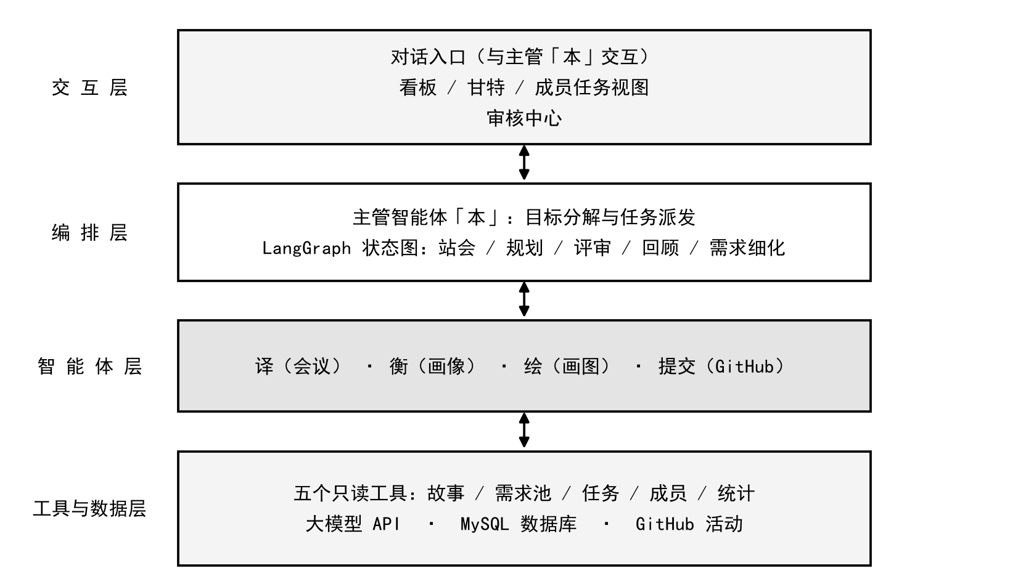
图 4-1 AIcap 的分层架构
关键实现有四点。只读工具循环要求先查已有事实再提建议，以减少重复造需求。证据校验要求每条结论附原文证据片段，并拦截负责人未在原文出现、证据与原文不一致、覆盖片段不完整三类问题；需说明，证据校验只能减少无依据输出，不能保证消除幻觉。人在回路与留痕方面，结论进入审核中心，由人采纳、修改后采纳或拒绝，仅采纳项落库；每轮记录分析摘要、所调工具与观测结果，这不意味着能完整记录模型内部推理过程。模型底座接入第三方 API，调用失败时降级到规则引擎，使模型不可用时不会给出伪造结论。
一次规划会的处理流程为：输入原始记录 → 调用只读工具比对已有条目 → 产出任务条目与原文证据 → 证据校验 → 通过者进入审核中心。其中“负责人未指定”的处理值得说明：当原文只说“登录页这周得改完”而未指明由谁完成时，系统不会编造负责人，而是标记“负责人待定”并保留证据，交由人工指定。其价值在于让系统在信息不足时明确承认不足，正对应 2.5 节提出的“事实与证据一致性”指标。

4.3 已实现内容与后续评测
已实现的部分包括五类会议的结构化分析、只读工具循环与证据绑定、审核中心与落库留痕；证据校验的拦截效果目前只有定性观察，任务信息抽取准确率尚未测量。因此本节将相关工作定位为评价指标与测试计划：构造带标注的会议记录统计抽取准确率与证据一致性；统计审核中心“直接采纳 / 修改后采纳 / 拒绝”的比例；统计“负责人待定”的比例，衡量系统在信息不足时是否恰当地选择了不猜测。该系统基于 LangGraph 与第三方大模型 API 等已有技术构建，因此更准确的说法是作者自主设计并实现了一套智能体协作系统，而非从底层构建全部技术栈。

第五章 关于推理成本下降后智能体形态的猜想
本章为作者基于前文分析提出的个人假设，不属于已有事实陈述。
当前使用大模型仍处在按 token 付费的阶段。借用早年长途电话的计费方式作比，类比的是计费形态与用户对单次成本的感知程度，而非技术原理：长途电话按分钟计费，用户会刻意节省；后来的移动流量改为按月订阅，用户不再逐次计算。据此推测，模型推理的计费方式也可能走向按量订阅。但 token 价格下降不等于推理成本可以忽略：硬件购置、耗电、延迟与运维成本依然存在，只是从用户感知的单价转移到设备与服务的固定投入上。
沿着这一推理，如果推理足够便宜，“运行模型的设备”也许会像路由器一样放在每户家庭的角落：本地设备提供基础智能，重负载分流到按区域设立的算力中心，从而同时降低端到端延迟与数据外传风险。这台设备可以是一个带加密能力、运行较小参数模型的本地智能体，其最大吸引力在于记忆只留在本地——年龄与慢性病情况、体检报告、家居与能耗数据不必上传云端。但本地存储只降低传输环节的外流风险，不等于隐私安全，设备被入侵、备份泄露与权限配置不当等问题依然存在，仍需加密存储、访问控制与明确授权。
关于商业化，当前具身智能最现实的约束是成本。若能降价并批量制造，方向很可能是各家厂商铺开自有生态并配上自有设备，而这些设备未必是人形：汽车、无人机、扫地机器人，凡“带传感器与执行器的物理载体”都可能成为某个智能体的身体。技术上这并非从零开始，现有框架已支持多智能体协同编排^{[6][7][10]}；当智能体被分发到大量设备并通过云端互通时，形态与今天的物联网互联相当接近，区别在于物联网设备上报状态量，而具身智能体交换的是感知、决策与意图。由此可提出一个可检验的推测：智能体间的协作协议可能演化成下一代设备互联协议。但上述判断缺少对现有产品、价格与竞争格局的系统调研，更审慎的表述是：其商业化程度仍需进一步验证。

第六章 结论与展望

6.1 主要结论
关于智能体是什么：它不是单一产品，而是“模型 + 规划 + 工具 + 反馈 + 人在回路”的系统组合，判断标准是能否在运行时自主决定下一步。关于现状：市场已从对话助手扩展到人机协同、自主任务与多智能体协作，但公开基准显示长程多步任务上智能体与人类仍有显著差距^{[11][12]}，可靠性主要靠工程约束保障。关于具身智能：工程架构层面的“软件—物联网设备”类比有助于理解分层与接口标准化，但具身智能还受接口适配、实时控制与仿真—真实迁移制约，不能简化为“给设备加装大模型”。

6.2 局限与后续工作
本报告存在三方面局限：缺少一手实测数据，产品描述主要依据公开资料且具有时效性；个人猜想未经实证；具身智能部分偏重概念，未涉及硬件与控制实现。后续可从三条线推进：为 AIcap 补充标注数据集，把评价指标从计划变为实测结果；跟踪家庭边缘算力设备的产品与成本曲线，检验第五章的假设；深入学习感知—控制链路，尤其是仿真—真实迁移与跨机体适配问题。

参考文献
^{[1]} WOOLDRIDGE M, JENNINGS N R. Intelligent Agents: Theory and Practice[J]. The Knowledge Engineering Review, 1995, 10(2): 115-152.
^{[2]} XI Z, CHEN W, GUO X, et al. The Rise and Potential of Large Language Model Based Agents: A Survey[EB/OL]. https://arxiv.org/abs/2309.07864, 2023.
^{[3]} SHINN N, CASSANO F, BERMAN E, et al. Reflexion: Language Agents with Verbal Reinforcement Learning[C]//Advances in Neural Information Processing Systems 36. Red Hook: Curran Associates, 2023.
^{[4]} ANTHROPIC. Model Context Protocol (MCP)[EB/OL]. https://modelcontextprotocol.io（查询日期 2026-10-22）.
^{[5]} YAO S, ZHAO J, YU D, et al. ReAct: Synergizing Reasoning and Acting in Language Models[C]//Proceedings of the 11th International Conference on Learning Representations (ICLR). 2023.
^{[6]} WU Q, BANSAL G, ZHANG J, et al. AutoGen: Enabling Next-Gen LLM Applications via Multi-Agent Conversation[EB/OL]. https://arxiv.org/abs/2308.08155, 2023.
^{[7]} HONG S, ZHUGE M, CHEN J, et al. MetaGPT: Meta Programming for A Multi-Agent Collaborative Framework[EB/OL]. https://arxiv.org/abs/2308.00352, 2023.
^{[8]} OPENAI. Introducing ChatGPT agent[EB/OL]. OpenAI 官方博客, 2025-07-17（查询日期 2026-10-22）.
^{[9]} GOOGLE. Project Mariner[EB/OL]. https://labs.google.com/mariner/landing（页面公告：2026-05-04 停止服务，技术并入 Gemini；查询日期 2026-10-22）.
^{[10]} LANGCHAIN. LangGraph Documentation[EB/OL]. https://langchain-ai.github.io/langgraph/（查询日期 2026-10-22）.
^{[11]} ZHOU S, XU F F, ZHU H, et al. WebArena: A Realistic Web Environment for Building Autonomous Agents[C]//Proceedings of the 12th International Conference on Learning Representations (ICLR). 2024.
^{[12]} MIALON G, FOURRIER C, SWIFT C, et al. GAIA: A Benchmark for General AI Assistants[C]//Proceedings of the 12th International Conference on Learning Representations (ICLR). 2024.
^{[13]} KIM M J, PERTSCH K, KARAMCHETI S, et al. OpenVLA: An Open-Source Vision-Language-Action Model[C]//Proceedings of the 8th Conference on Robot Learning (CoRL). 2024.
^{[14]} TOBIN J, FONG R, RAY A, et al. Domain Randomization for Transferring Deep Neural Networks from Simulation to the Real World[C]//Proceedings of the 2017 IEEE/RSJ International Conference on Intelligent Robots and Systems (IROS). Piscataway: IEEE, 2017: 23-30.
^{[15]} PFEIFER R, BONGARD J. How the Body Shapes the Way We Think: A New View of Intelligence[M]. Cambridge: MIT Press, 2006.
^{[16]} 孙秋实. AIcap：面向课程团队的多智能体协作工作台[EB/OL]. https://github.com/Wayne-SQS/AIcap（查询日期 2026-10-22）.
^{[17]} DEEPSEEK. DeepSeek API 文档[EB/OL]. https://api-docs.deepseek.com（查询日期 2026-10-22）.

